Министерство образования и науки Российской Федерации

Новосибирский Государственный Технический Университет

Кафедра прикладной математики

Лабораторная работа №1

по дисциплине: «Непрерывные математические модели»

Факультет: ПМИ

Группа: ПММ-71

Студенты: Кочнев А.

Замащикова А.

Вариант: 2

Преподаватели: Персова М.Г.

Вагин Д.В.

Новосибирск

2017

*1. Цель работы*

Разработать программу построения сглаживающего сплайна с использованием кусочно-полиномиальных эрмитовых базисных функций третьего порядка в одномернных, двумерных или трехмерных областях и опробовать ее при решении задач фильтрации для произвольных наборов зашумленных данных и при решении задач выдачи численного решения и его производных по набору весов конечноэлементного решения для определенного типа конечных элементов.

*2. Вариант задания*

Решение задачи фильтрации в двумерной области. При построении сглаживающего сплайна использовать параметр регуляризации $β$.

*3. Постановка задачи*

Пусть задан некоторый набор значений , где - точка в одномерной, двумерной или трехмерной области,  - значение функции в этой точке,  - некоторое значение вектора весов. Также заданы значения параметров регуляризации  и .

Под задачей сглаживания будем понимать построение достаточно гладкой функции, значения которой в точках  максимально близки к значениям .

Алгоритм действий:

1) Построение сплайна по зашумленным значениям (ошибка распределения по нормальному закону распределения);

2) Фильтрация полученных значений;

3) Построение сплайна по новым исходным данным, полученным на предыдущем этапе.

Построение сплайна

Коэффициенты сплайна находим из СЛАУ:

Ax=b

Где матрица A и вектор b определяются соотношениями:

$$A=\sum_{j=1}^{k}{ω_{j}}ψ\left({\tilde{x}}_{j}\right)ψ^{Т}\left({\tilde{x}}_{j}\right)+\int_{x1}^{x_{n}}{α}\frac{dψ(x)}{dx}\frac{dψ^{Т}(x)}{dx}dx+\int_{x1}^{x_{n}}{β}\frac{d^{2}ψ(x)}{dx^{2}}\frac{d^{2}ψ^{Т}(x)}{dx^{2}}dx$$

$$b= \sum_{j=1}^{k}{ω_{j}}ψ\left({\tilde{x}}_{j}\right){\tilde{f}}_{j}$$

Третье слагаемое может быть собранно из локальных матриц вида :

$\left\lceil \begin{matrix}\begin{matrix}\begin{matrix}60/h^{3} & 30/h^{2}\end{matrix} \\ \begin{matrix}30/h^{2} & 16/h\end{matrix}\end{matrix} & \begin{matrix}-60/h^{3} \\ -30/h^{2}\end{matrix} & \begin{matrix}30/h^{2} \\ 14/h\end{matrix} \\ \begin{matrix}-60/h^{3} & -30/h^{2}\end{matrix} & 60/h^{3} & -30/h^{2} \\ \begin{matrix}30/h^{2} & 16/h\end{matrix} & -30/h^{2} & 16/h\end{matrix}\right\rceil$*.*

Компоненты локальных матриц матрицы первого слагаемого можно вычислить по формуле:

$$A_{τμ}^{l}=\sum_{j}{ω_{j}{\hat{ψ}}_{τ}\left({\tilde{x}}_{j}\right){\hat{ψ}}_{μ}\left({\tilde{x}}_{j}\right)}, μ,τ=1..4$$

Суммирование ведется только по тем j, для которых точки ${\tilde{x}}_{j}$ принадлежат текущему элементу.

Фильтрация

Находим среднее разности значений сплайна и значений ${\tilde{f}}_{j}$ в точках ${\tilde{x}}_{j}$, в тех точках, где такое отклонение больше среднего, значительно уменьшаем коэффициент $ω_{j}$

*4. Тесты*

11 точек – $x∈[0,2]$, 2 КЭ, $ω=1, β=0.001 α=0$.

Кубическая функция

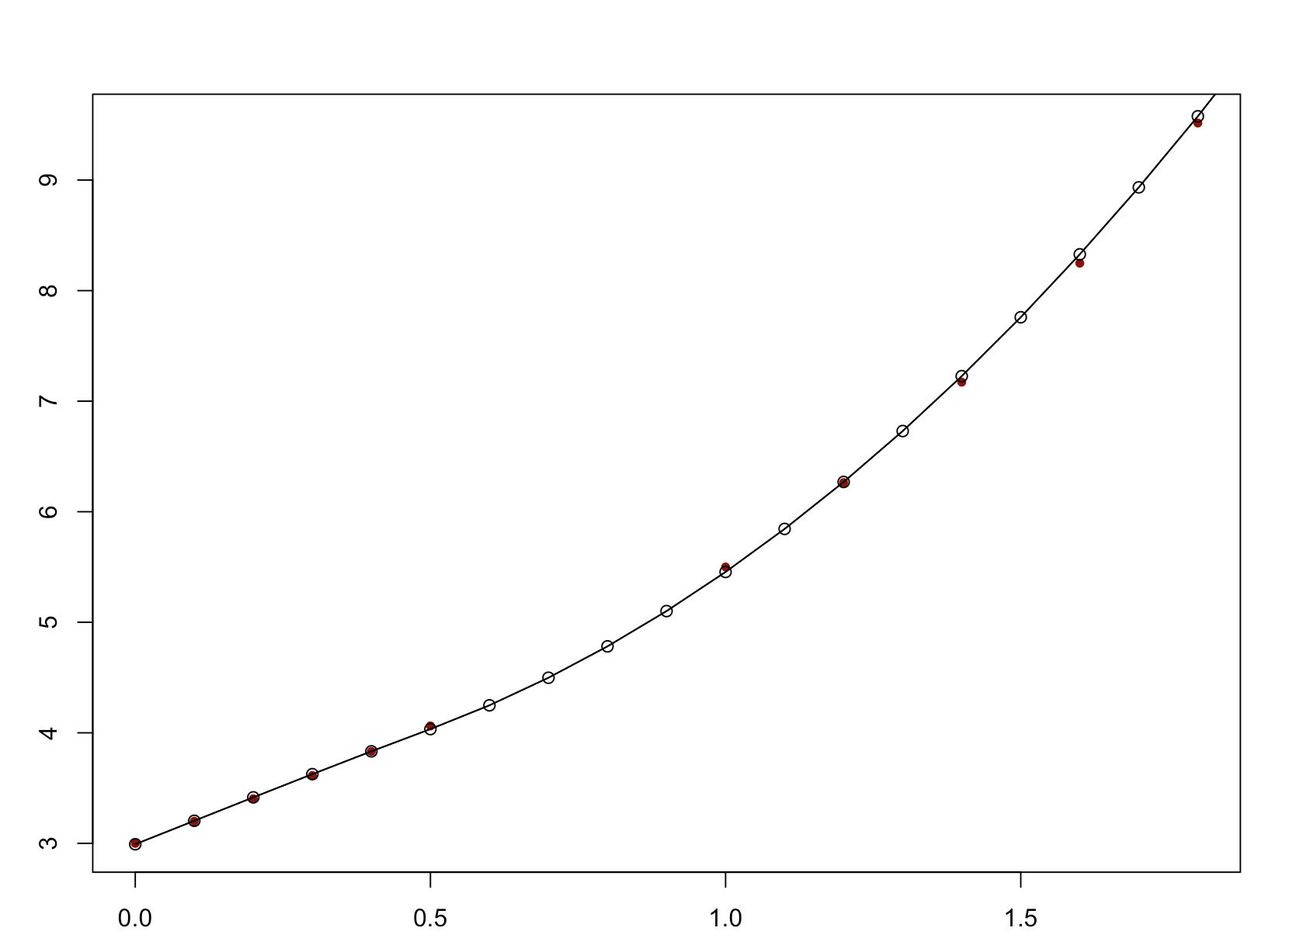

11 точек – $x∈[0,2]$, 2 КЭ, $ω=1, β=0.001 α=0$.

Кубическая функция с одним выбросом

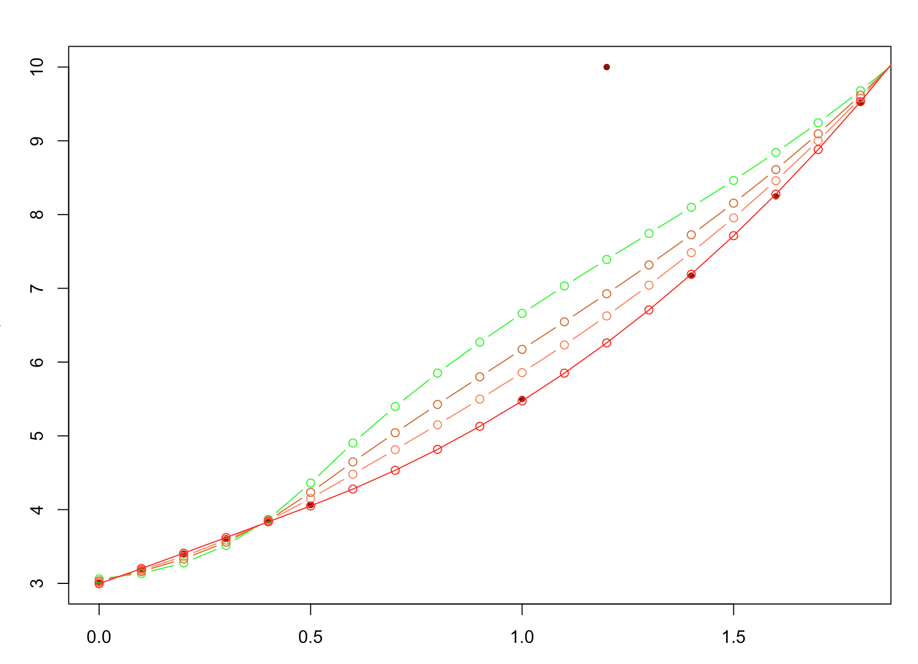

Кубическая функция с нормальным стандартным зашумлением зашумлением

16 точек – $x∈[0.2,3]$, 2 КЭ, $ω=1, β=0.001 α=0$.

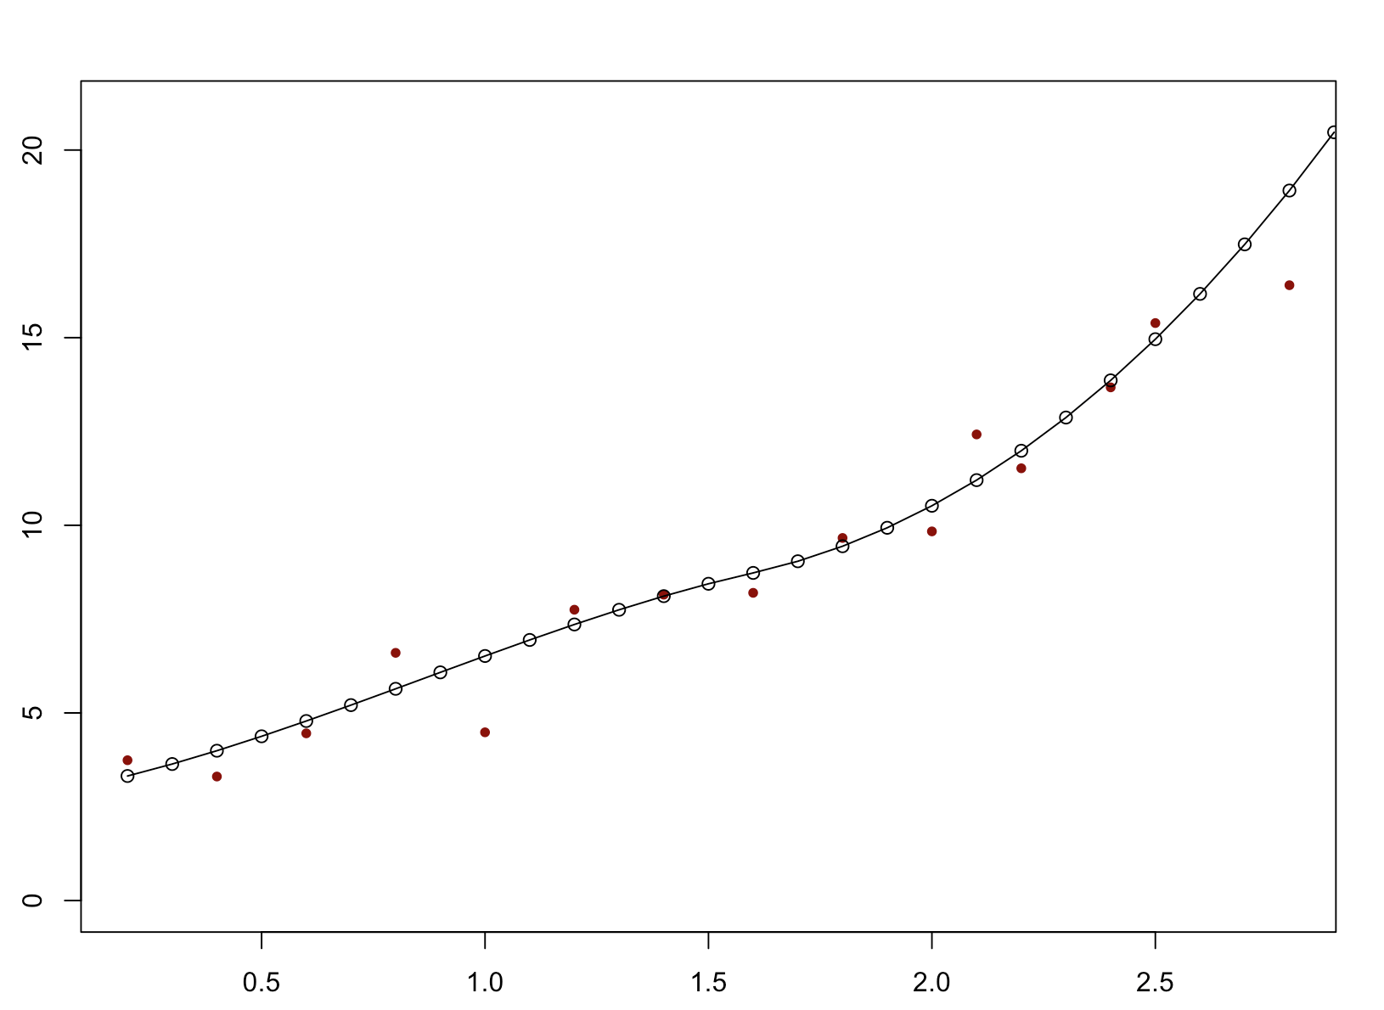

Не представимая в кусочно-кубическом базисе функция ($f\left(x\right)=2sin⁡(π*x)$)

21 точка – $x∈[0,2]$, 2 КЭ, $ω=1, β=0.001 α=0$.

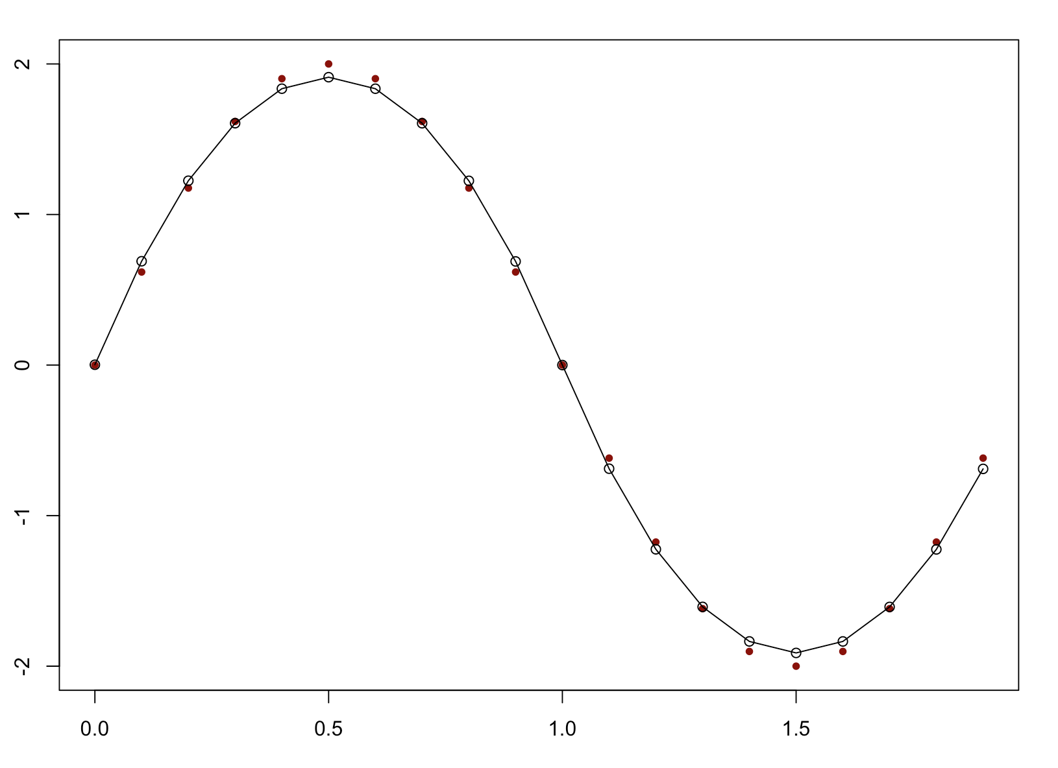

Не представимая в кусочно-кубическом базисе функция ($f\left(x\right)=2sin⁡(π*x)$) с зашумлением

21 точка – $x∈[0,2]$, 2 КЭ, $ω=1, β=0.001 α=0$.

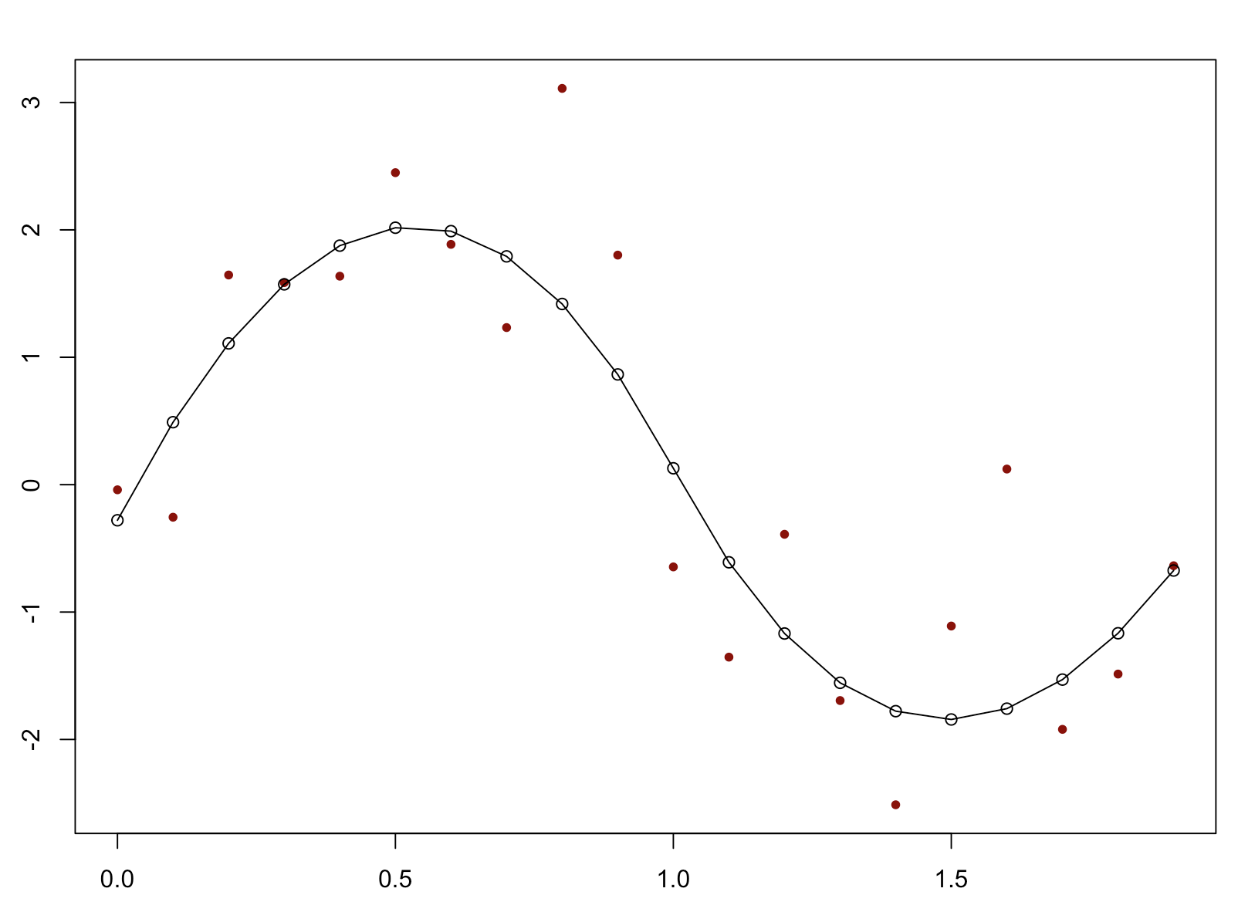

Не представимая в кусочно-кубическом базисе функция ( $f\left(x\right)=e^{x/2}+3$ с зашумлением

20 точек – $x∈[2,4]$, 2 КЭ, $ω=1, β=0.001 α=0$.

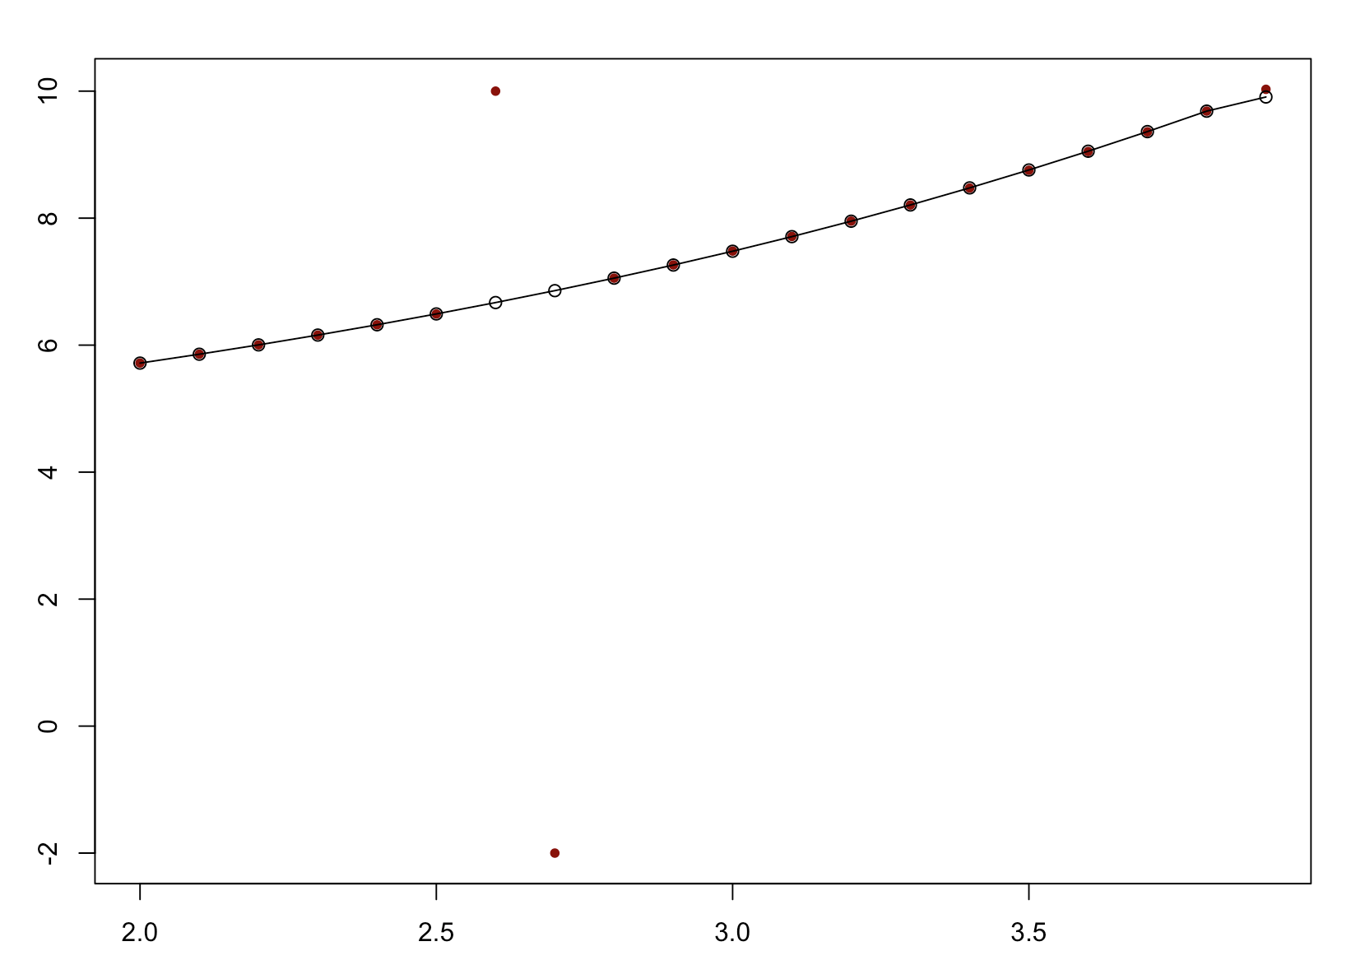

*5. Текст программы*

*Основной модуль*

#include **"header.h"**#include **<iostream>  
  
using namespace** std;  
  
**int** main( **int** argc, **const char** *argv[] ) {  
 grid_type grid;  
  
 grid = read_grid();  
  
 vector<**double**> b_vector = calc_global_vector(grid);  
 global_matrix_type global_matrix = calc_global_matrix(grid);  
 vector<**double**> q = calc_spline_params(global_matrix, b_vector);  
 diff_type diff = difference(grid, q);  
 cout<<**"DIFF: "**<<diff.mean<<endl;  
 cout<<**"HAS BIG ERR: "**<<!diff.isSmaller<<endl;  
  
  
 **for** (**int** j = 0; j < max_iteration && !diff.isSmaller; ++j) {  
 grid = update_grid(grid, diff, q);  
 b_vector = calc_global_vector(grid);  
 global_matrix = calc_global_matrix(grid);  
 q = calc_spline_params(global_matrix, b_vector);  
 diff = difference(grid, q);  
 cout<<**"DIFF: "**<<diff.mean<<endl;  
 }  
  
  
  
 cout<<**"Q vector: "**<<endl;  
 **for** (**int** i = 0; i < global_matrix_size; ++i) {  
 cout<<q[i]<<**" "**;  
 }  
 cout<<endl;  
  
 **double** x = grid.points[0][0];  
 **double** x_end = grid.points[grid.points.size() - 1][grid.points[grid.points.size() - 1].size() -1];  
 **double** step = 0.1;  
  
 **while**(x <= x_end){  
 cout<<**"X: "**<<x<<**" P(x): "**<<spline(x,grid,q)<<endl;  
 x += step;  
 }  
  
  
 **return** 0 ;  
}

*Операции с локальными и глобальными матрицами*

**void** add_local_matrix_to_global(local_matrix_type local_matrix, global_matrix_type* global_matrix, **int** elem_number) {  
 **int** offset = elem_number * 2;  
 **for** (**int** i = 0; i < local_matrix_size; ++i) {  
 **for** (**int** j = 0; j < local_matrix_size; ++j) {  
 (*global_matrix)[offset * elem_number+i][offset * elem_number+j] += local_matrix[i][j];  
 }  
 }  
}  
  
global_matrix_type calc_global_matrix(grid_type grid) {  
 *// Расчет локальных матриц и векторов + добавление в глобальную* global_matrix_type global_matrix = init_global_matrix();  
 **for** (**int** i = 0; i < omega_count; ++i) {  
 local_matrix_type beta_matrix = local_beta_matrix(grid.h_length[i]);  
 local_matrix_type a_matrix = local_a_matrix(grid.h_length[i], i, grid);  
 local_matrix_type local_matrix = sum_local_matrix(a_matrix, beta_matrix);  
  
 add_local_matrix_to_global(local_matrix, &global_matrix, i);  
 }  
  
 **return** global_matrix;  
}

*Расчет коэффициентов сплайна и его значений*

#include **"header.h"  
  
using namespace** std;  
  
**double** spline(**double** x, grid_type grid, vector<**double**> q) {  
 **short** omega_number;  
 **bool** finded = **false**;  
 **double** result = 0;  
  
 *// определяем КЭ* **for**(**short** i = 0; i < grid.points.size() && !finded; i++){  
 *// ожидаем что элементы в сетке упорядочены* **double** start = i == 0 ?  
 grid.points[0][0] : grid.points[i - 1][grid.points[i - 1].size() - 1];  
 **double** end = grid.points[i][grid.points[i].size() - 1];  
 **if**(x > start && x < end){  
 finded = **true**;  
 omega_number = i;  
 }  
 }  
  
 **double** x_left = omega_number == 0 ?  
 grid.points[omega_number][0] :  
 grid.points[omega_number - 1][grid.points[omega_number - 1].size() - 1];  
  
 **double** h = grid.points[omega_number][grid.points[omega_number].size() - 1] - x_left;  
 **for** (**short** j = 0; j < local_matrix_size; ++j) {  
 **double** value = psi(j, h, x_left, x) ;  
 result += value * q[j + omega_number * 2];  
 }  
  
 **return** result;  
}

vector<**double**> calc_spline_params(global_matrix_type global_matrix, vector<**double**> b_vector){  
 global_matrix_type l_matrix = init_global_matrix();  
 global_matrix_type u_matrix = init_global_matrix();  
  
 lu_decomp(global_matrix, l_matrix, u_matrix);  
  
 vector<**double**> x_1 = forward_solution(l_matrix, b_vector);  
 **return** backward_solution(u_matrix, x_1);  
}